Unser Universum

Der blaue Planet
Das typische Aussehen unserer Erde ist vom Wasser geprägt: Meere bedecken 71% der Oberfläche und Wolken sind maßgeblich am Wettergeschehen beteiligt, das sich in der durchschnittlich 12 km dicken, untersten Schicht der Atmosphäre (der sog. Troposphäre) abspielt.
Die Atmosphäre ist im Vergleich zum Erddurchmesser (12 756 km) dünn und enthält nicht nur den lebensnotwendigen Sauerstoff (21%; 78% sind Stickstoff.), sondern schützt auch vor gefährlicher UV- und Röntgen-Strahlung, sowie Meteoriteneinschlag und bewahrt durch den natürlichen Treibhauseffekt den Planeten vor zu starker Auskühlung durch Abstrahlung ins Weltall.
Die Sonnenenergie prägt die Erdoberfläche über die Erwärmung und über Winde und Wasserströmungen, die von Temperaturunterschieden verursacht werden. Das günstige Klima ermöglicht das Leben: Pflanzen betreiben mit Sonnenlicht Photosynthese und geben die gebun-
dene Energie in der Nahrungskette an andere Lebewesen weiter. (Auch Kohle, Erdöl und Erdgas sind deshalb seit Jahrmillionen gespeicherte Sonnenenergie!)
Nicht von der Sonne stammen lediglich die Kernenergie, die von der Anziehungskraft des Mondes erzeugte Gezeitenenergie und die Erdwärme, die zum Großteil noch von der Entstehung vor 4,5 Milliarden Jahren stammt und vom natürlichen Kernzerfall aufrecht erhalten wird.
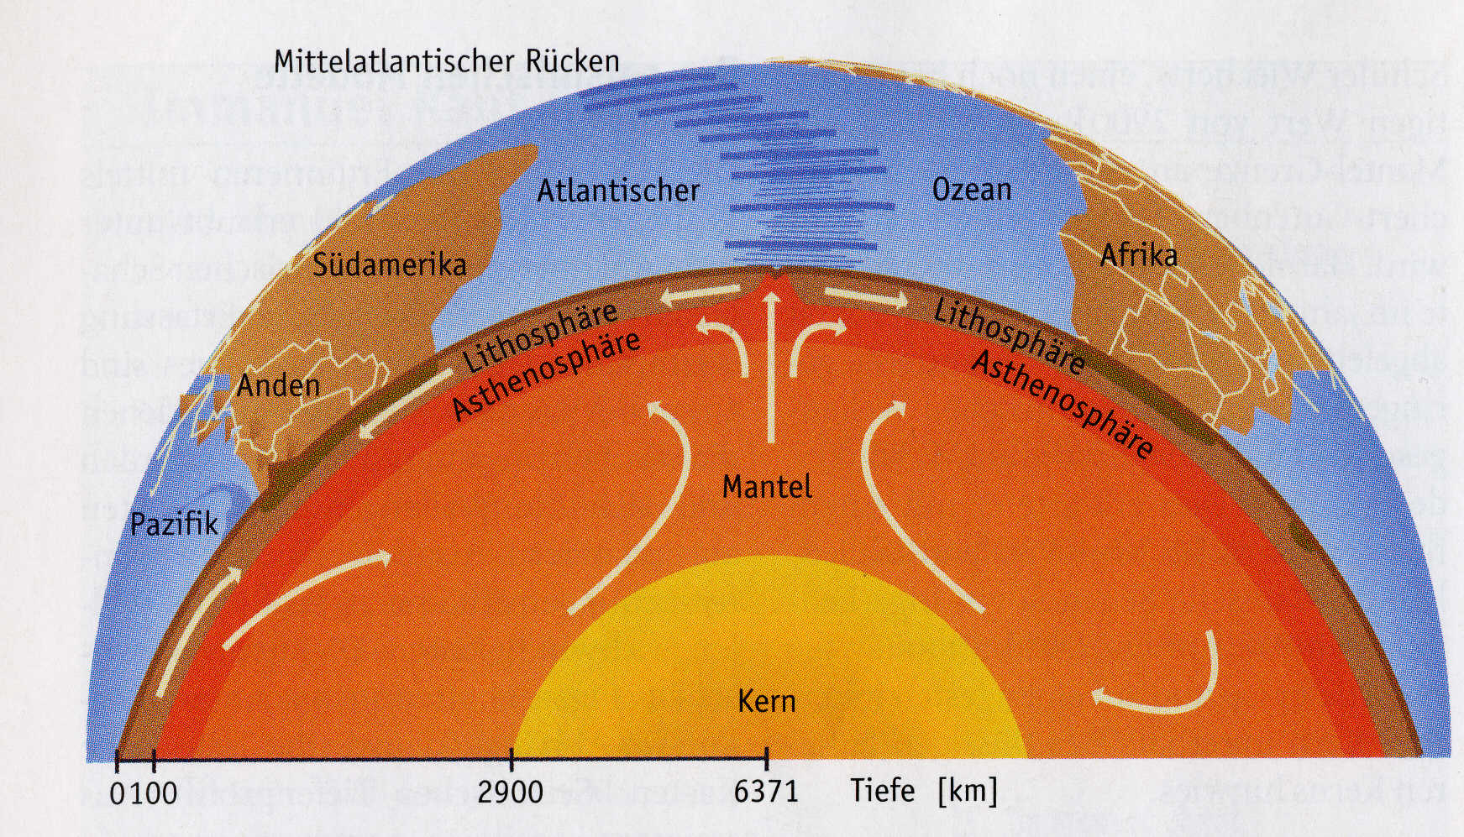
Die hohe Temperatur beeinflusst den Aufbau des Erdinneren : Der Eisen-Nickel-Kern ist flüssig. Der darauf schwimmende Mantel ist in Bewegung. (Diese tektonische Aktivität äußert sich in Plattenverschiebungen, Erdbeben und Vulkanismus.) Die äußere feste Kruste bietet die Grundlage unseres Lebensraums.

Aufruf an die Menschheit:
Dieser Lebensraum ist einzigartig und für uns der einzige, den es unbedingt zu erhalten gilt!

